МУНИЦИПАЛЬНАЯ КАЗЕННАЯ ОБРАЗОВАТЕЛЬНАЯ ОРГАНИЗАЦИЯ ДОПОЛНИТЕЛЬНОГО ОБРАЗОВАНИЯ
«БОЛЬШЕСОЛДАТСКИЙ РАЙОННЫЙ ДОМ ДЕТСКОГО ТВОРЧЕСТВА» БОЛЬШЕСОЛДАТСКОГО РАЙОНА КУРСКОЙ ОБЛАСТИ

ПРИКАЗ
от 25.09.2018 г. № 45

О проведении районного массового мероприятия конкурс
«Рождественская открытка» среди обучающихся
образовательных учреждений района.

На основании приказа областного бюджетного учреждения дополнительного образования «Областной центр развития творчества детей и юношества» от 19.09.2018 г. № 181 «О проведении областного массового мероприятия конкурс «Рождественская открытка» среди обучающихся образовательных организаций Курской области», в целях формирования духовно-нравственного становления подрастающего поколения посредством знакомства с национальными традициями и праздниками, возрождения интереса обучающихся к истории и художественно-культурному наследию Отечества и Православия, согласно плану работы МКООДО «Большесолдатский РДДТ»,

П Р И К А З Ы В А Ю:

1. Провести с 15.11.2018 г. по 01.12.2018 г. районное массовое мероприятие конкурс «Рождественская открытка» (Далее - Конкурс).

2. Утвердить Положение о проведении районного Конкурса (Приложение 1).

3. Для организации и проведения районного Конкурса утвердить оргкомитет в следующем составе:
Нескородева О.М. – начальник Управления образования Администрации Большесолдатского района Курской области;
- Курская Н.И. – главный специалист-эксперт Управления образования Администрации Большесолдатского района Курской области;
- Алфимова В.Н. – директор МКООДО «Большесолдатский РДДТ»;
- Разинькова Е.В. – методист МКУ «Большесолдатский РМК»;
- Пахомова О.С. – методист МКУ «Большесолдатский РМК»;
- Попова Е.Н. – методист МКООДО «Большесолдатский РДДТ»;
- Шевякина Д.Н. - методист МКООДО «Большесолдатский РДДТ».

4. Работы на районный Конкурс предоставить к 15 ноября 2018 г. в МКООДО «Большесолдатский РДДТ».

5. Контроль за исполнением настоящего приказа возложить на методиста МКООДО «Большесолдатский РДДТ» Шевякину Д.Н.

Директор МКООДО «Большесолдатский РДДТ»
Большесолдатского района Курской области В.Н. АЛФИМОВА

Приложение 1
ПОЛОЖЕНИЕ
о проведении районного массового мероприятия
конкурс «Рождественская открытка» среди обучающихся образовательных учреждений района

1. Общие положения
Районный конкурс проводится в соответствии с Государственной программой Курской области «Развитие образования в Курской области», утвержденной постановлением Администрации Курской области от 15.10.2013 г. № 737-па, планом работы МКООДО «Большесолдатский РДДТ» на 2018 год.

1.1. Учредителем конкурса является комитет образования и науки Курской области.
1.2. Организатор Конкурса – МКООДО «Большесолдатский РДДТ»
1.3. Участники – обучающиеся образовательных учреждений района.

2. Цель и задачи конкурса
Рождество Христово – один из любимых праздников русского народа. Обращение к его истории и традициям имеет огромный потенциал для духовно-нравственного воспитания детей и молодежи, всего современного общества.
Конкурс «Рождественская открытка» призван познакомить обучающихся с историей происхождения одного из величайших православных праздников, с русскими традициями встречи Рождества Христова, создать атмосферу радости и уважения к культуре своего народа.
Задачами Конкурса:
- активизация и развитие художественно-творческих способностей подрастающего поколения через сохранение и поддержку традиции празднования Рождества;
- создание условий для развития и реализации творческих способностей обучающихся, развития интереса к православным традициям народа;
- формирование у обучающихся чувства сопричастности к культурному наследию русского народа и ответственности за его сохранение и развитие.

3. Порядок и условия проведения конкурса
К участию в конкурсе приглашаются обучающиеся в возрасте от 7 до 17 лет, по двум возрастным группам:
- младшая (7-11 лет),
- средняя (12 - 17 лет),
К участию в конкурсе принимается не более 10 работ от образовательного учреждения.

Конкурс проводится по шести номинациям:

1. «Рисунок» - предоставляются изобразительные работы, отражающие различные аспекты Рождественского праздника.
Работы изобразительного искусства могут быть выполнены в любой технике (карандаш, гуашь, акварель, пастель) на бумаге: формат – не менее формата А4 и не более формата А3, НЕ ОФОРМЛЕННЫЕ В ПАСПАРТУ. Работы не сгибать и не сворачивать, рисунки, копирующие рождественские открытки не принимаются.

2. «Декоративная открытка» - предоставляются работы оригинального дизайна, выполненные своими руками на бумаге, с элементами декора, аппликации – размеры от 10 x15 см. до 20x30 см. без паспарту. Работы могут содержать авторские поздравления.

3. «Подарки для елки» - номинация подразумевает изготовление ёлочных игрушек для украшения елки внутри помещения (рекомендуемые размеры ёлочной игрушки не более 20 см). Форма и цвет для изготовления елочной игрушки определяется участником самостоятельно. К участию в конкурсе допускаются аккуратно выполненные работы из небьющегося материала, с обязательным элементом крепежа на елку (прочная нить, леска, проволока).
Декоративные венки и сапожки для подарков не имеют отношения к русской традиции празднования Рождества Христова.
4. «Литературное творчество». На конкурс принимаются авторские художественные произведения в стихотворной форме, посвященные Рождеству Христову - добрая рождественская история или рассказ, рождественская сказка собственного сочинения на православную тематику. Литературные произведения принимаются на конкурс в электронном варианте и на бумажном носителе произведения принимаются на конкурс в электронном варианте и на бумажном носителе (формат бумаги А4, шрифт Times New Roman, кегль - 12, интервал 1, в формате файла doc). Объем прозаического материала не должен превышать 4-х страниц в указанном формате.
Крупные прозаические и поэтические формы (романы в прозе и стихах, повести; поэмы) к рассмотрению не принимаются.
На конкурс принимаются творческие работы обучающихся только собственного сочинения, ранее нигде не опубликованные. Произведения, опубликованные ранее частично или полностью в интернете, к участию не допускаются.

5. «Арт-елка – 2018» предоставляются рождественские елки, выполненные из любых материалов в разных техниках декоративно-прикладного творчества. Рождественская елка должна быть преподнесена как макет арт-объекта для украшения интерьера и содержать выразительную концептуальную идею и дизайнерский подход.
Требования к макету арт-объекта:
- арт-объект может быть выполнен из любого материала (текстиль, дерево, керамика, металл, картон, пластик и др. кроме бытового пластика) и соответствовать тематике конкурса;
- высота елки от 50 до 70 см;
- все работы должны иметь этикетку 9х9 см. Этикетка заполняется печатным шрифтом Times New Roman, 14 пт.

6. «Электронная открытка» - выполняется в программах Microsoft Office Publisher; Adobe Photoshop; Corel DRAW; Microsoft Office Power Point. Работы должны отображать отношения автора к светлому празднику Рождества Христова, сюжеты должны содержать русские мотивы, традиционные символы Православного праздника. Работы предоставляются на электронных носителях с исходными файлами «.pub»; «.psd»; «.cdr»; «ppt».

Материалы, отправленные на областной конкурс, возврату не подлежат!
На конкурс не принимаются работы НОВОГОДНЕЙ тематики, работы с использованием натуральных хвойных веток, выполненные не в формате, свернутые в рулоны.

На каждой работе указать:
- название конкурса;
- номинацию;
- название работы;
- программное обеспечение, в которой выполнена работа;
- фамилия, имя, отчество автора (полностью) в именительном падеже;
- возраст автора;
- полное название образовательного учреждения, полный адрес и номер телефона;
- фамилия, имя, отчество руководителя.

Работы представляются на районный конкурс к 15 ноября 2018 г. в МКООДО «Большесолдатский РДДТ», по адресу с. Большое Солдатское, ул. Советская,79,
тел. 2-13-84

К конкурсным работам прилагается:
- протокол школьного этапа,
- согласие на обработку персональных данных к каждой работе (приложение № 2 – согласие законного представителя на обработку персональных данных обучающегося до 18 лет).
- согласие на обработку персональных данных к каждой работе (приложение № 3 – согласие законного представителя на обработку персональных данных педагога).

4. Основные критерии оценки конкурсных работ:
Работы оцениваются каждым членом жюри в соответствии с учетом основных критериев.
Основными критериями оценки конкурсных работ являются:
- соответствие возрасту;
- композиционное решение;
- художественный вкус обучающихся, оригинальность выполнения работы;
- мастерство и качество выполненных работ;
- содержание сюжета;
- индивидуальность;
- выразительность национального колорита;
- удачный выбор художественных средств исполнения работы;
-соответствие представленных материалов духовно-нравственным традициям отечественной культуры;
- отражение православных традиций праздника Рождества.

Приложение 2

СОГЛАСИЕ ЗАКОННОГО ПРЕДСТАВИТЕЛЯ
НА ОБРАБОТКУ ПЕРСОНАЛЬНЫХ ДАННЫХ НЕСОВЕРШЕННОЛЕТНЕГО
Я, _______________________________________________________________________________________(ФИО),
проживающий по адресу _____________________________________________________________________, Паспорт № _________________________ выдан (кем и когда) _____________________________
_____________________________________________________________________________________________
являюсь законным представителем несовершеннолетнего ____________________________________ (ФИО) на основании ст. 64 п. 1 Семейного кодекса РФ.
Настоящим даю свое согласие на обработку в областном бюджетном образовательном учреждении дополнительного образования детей областной центр творческого развития и гуманитарного образования детей и учащейся молодежи персональных данных моего несовершеннолетнего ребенка __________________________________, относящихся исключительно к перечисленным ниже категориям персональных данных:
- фамилия, имя, отчество;
- дата рождения;
- место основной учебы;
- творческие работы ребенка.
Я даю согласие на использование персональных данных моего ребенка исключительно в следующих целях:
- участие в областных и всероссийских конкурсах, выставках;
- публикация в сборнике работ победителей;
- СМИ.

Настоящее согласие предоставляется на осуществление сотрудниками областного бюджетного образовательного учреждения дополнительного образования детей областной центр творческого развития и гуманитарного образования детей и учащейся молодежи следующих действий в отношении персональных данных ребенка: сбор, систематизацию, накопление, хранение, уточнение (обновление, изменение), использование (только в указанных выше целях), распространение (в том числе передачу третьим лицам - комитету образования и науки Курской области, общественным организациям, Администрации Курской области, Министерству образования и науки РФ, Отделу религиозного образования и катехизации Русской Православной Церкви), обезличивание, блокирование, уничтожение, а также осуществление любых иных действий с персональными данными, предусмотренных действующим законодательством РФ. Я даю согласие на обработку персональных данных ребенка как неавтоматизированным, так и автоматизированным способом обработки.
Данное Согласие действует до достижения целей обработки персональных данных в областном бюджетном образовательном учреждении дополнительного образования детей областной центр творческого развития и гуманитарного образования детей и учащейся молодежи или до отзыва данного Согласия. Данное Согласие может быть отозвано в любой момент по моему письменному заявлению.
Я подтверждаю, что, давая настоящее согласие, я действую по своей воле и в интересах ребенка, законным представителем которого являюсь.

Дата: __.__._____ г. Подпись: ________________________ (______________________)

Приложение 3
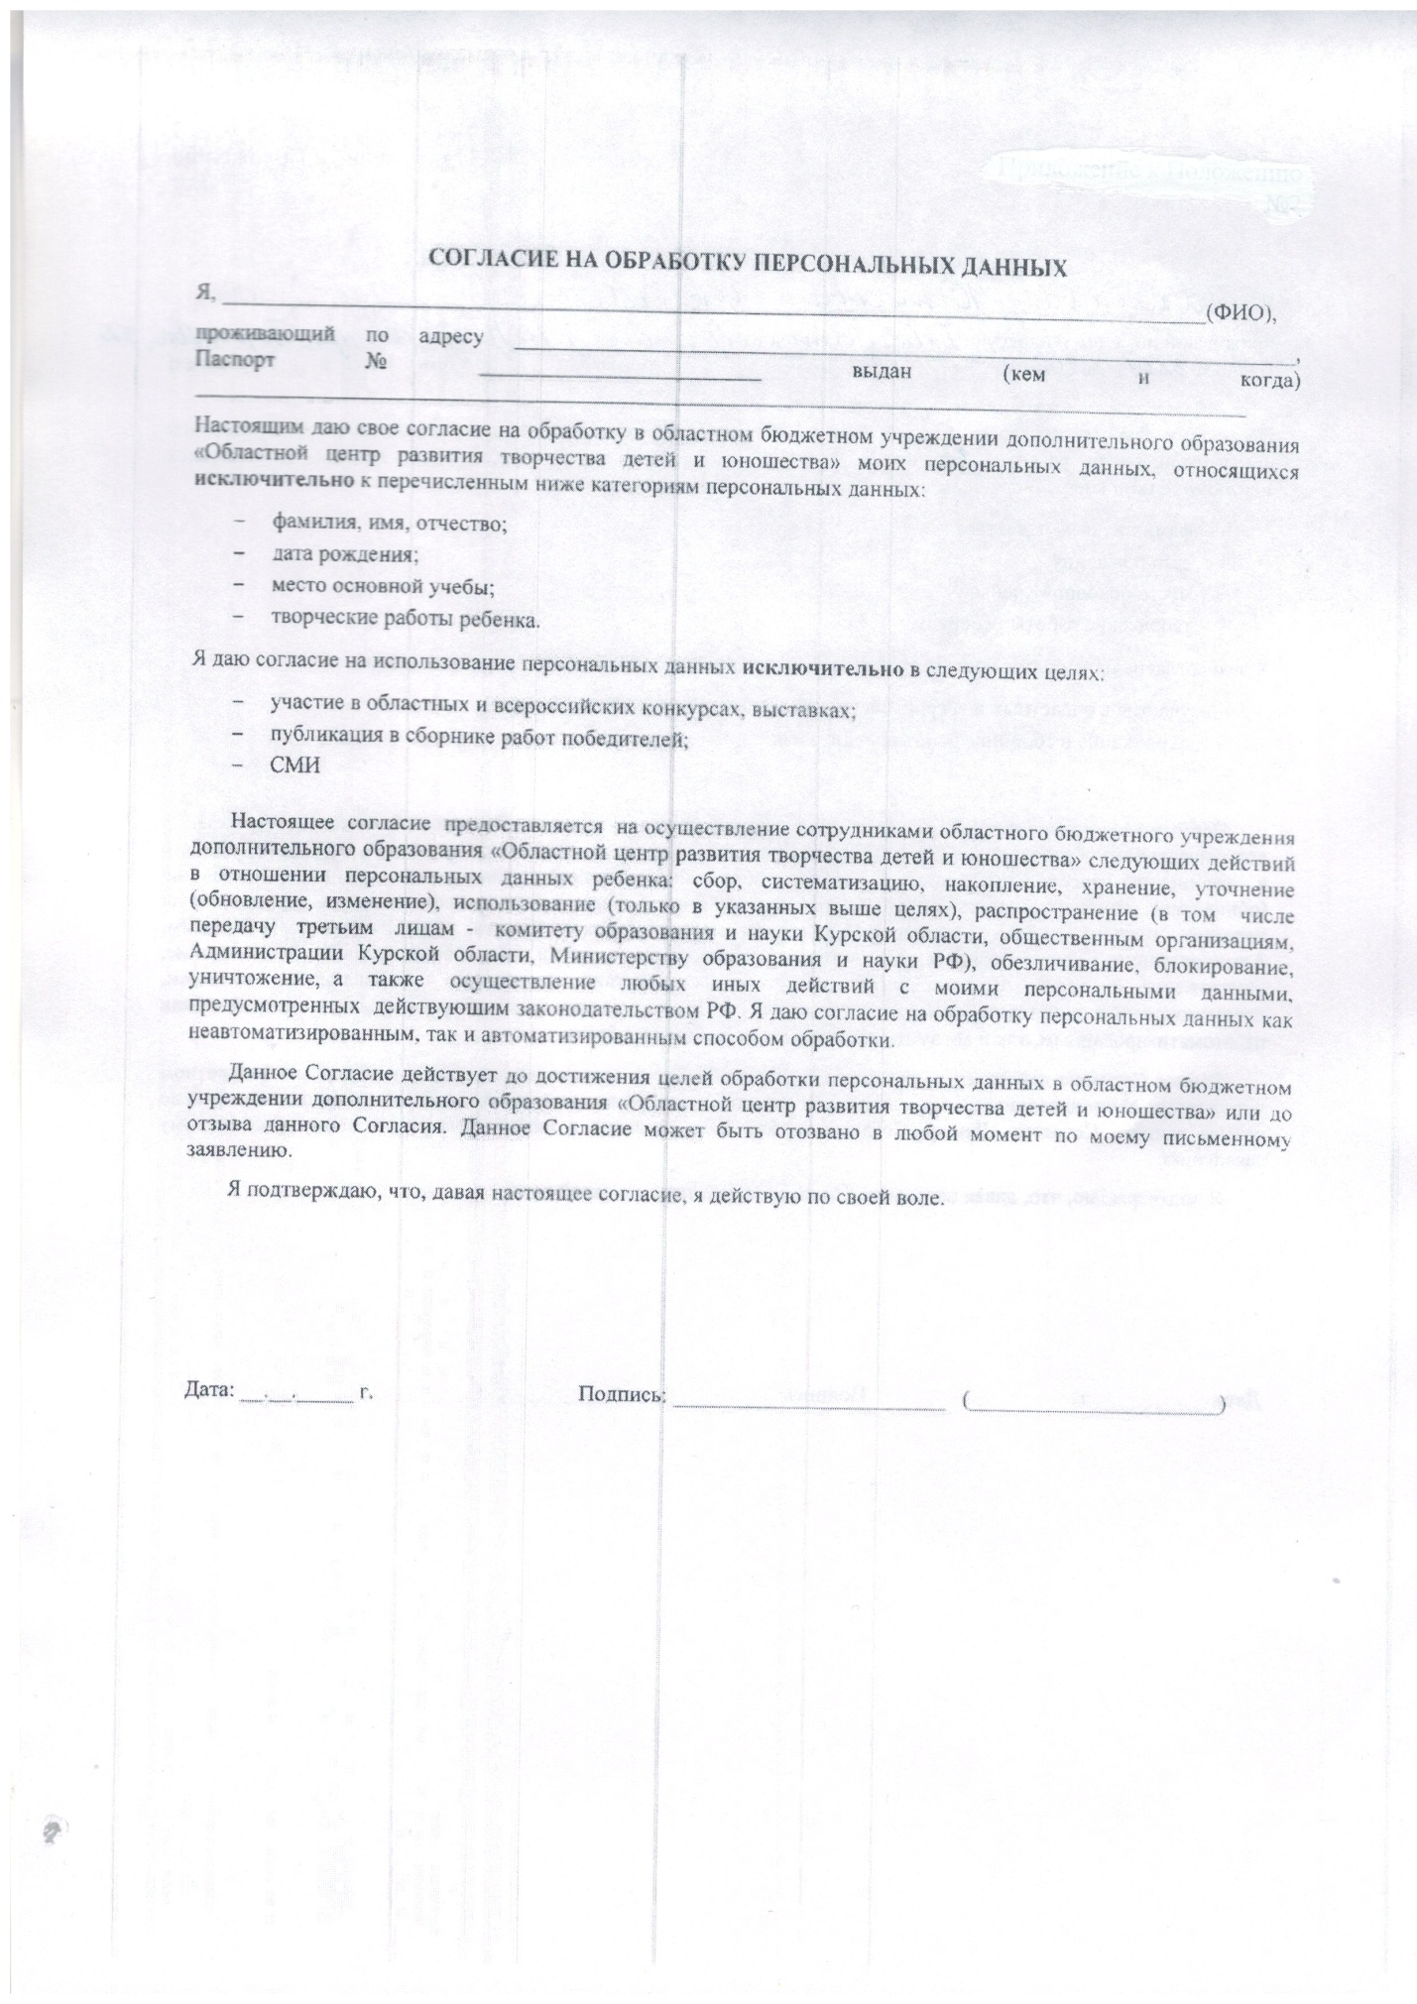

Для родителей. Для усыновителей «ст. ст. 64 п. 1, 137 п. 1 Семейного Кодекса РФ», опекуны – «ст 15 п. 2 Федерального закона «Об опеке и попечительстве», попечители – «ст. 15 п. 3. Федерального закона «Об опеке и попечительстве».

